CENTRO EDUCACIONAL FERNANDO DE ARAGÓN
Departamento de Historia
Enseñanza Básica
Profesores : Javiera Puga y Francisco Cruz

Cuadernillo de Actividades Sexto Básico, Historia, Geografía y Ciencias Sociales.

Nombre:
Curso:

Marzo 2021
TRABAJO CON MAPAS

- LAS ZONAS NATURALES DE CHILE:
Chile y sus zonas geográficas naturales: Nuestro país se caracteriza por poseer una rica variedad de paisajes y climas, lo que genera una flora y fauna notablemente diferente en cada una de las zonas en que se divide nuestro país. Esto se debe principalmente a su desarrollo latitudinal, es decir, su desarrollo en sentido norte-sur, donde se inicia en el Trópico de Capricornio y termina prácticamente en el círculo polar Antártico. En el siguiente esquicio o mapa mudo, limita, pinta y coloca el nombre de cada una de las cinco zonas naturales que tiene nuestro país.
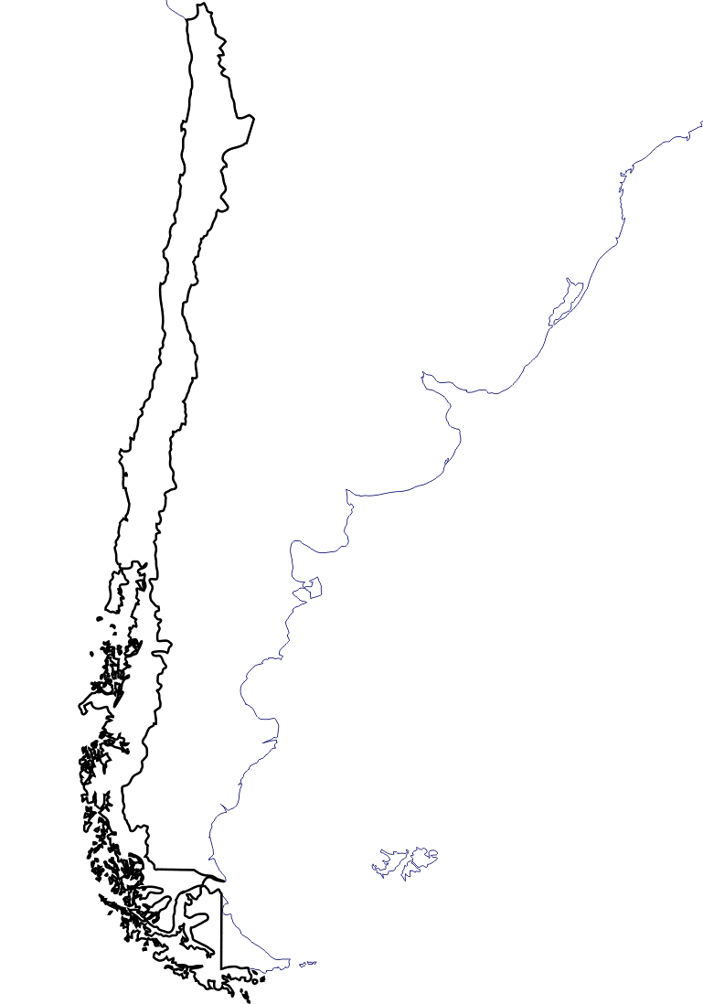

II.- ZONA NATURALES DE CHILE: Los mapas y actividades que encontraras a continuación corresponden a cada una de las zonas naturales de Chile. Completa la actividad con la información solicitada.
A) Zona natural Norte Grande:
1.- Características físicas
Se extiende entre
Tipo de clima predominante
Zonas de relieve: | a.-  b.-  c.-  d.-
Principales características hídricas de la zona
2.- Flora y Fauna: En los espacios que se presenta a continuación dibuja o pega tres especies de la flora y tres de la fauna características de este territorio:
FLORA | FAUNA
3.- Recursos Económicos: En el mapa inventa una simbología e inclúyela en el mapa para identificar los principales recursos económicos de la zona (ejemplo de recurso: pesca).
SIMBOLOGÍA

B) Zona natural Norte Chico
Se extiende entre
1.- Características físicas
Tipo de clima predominante
Zonas de relieve | a.-  b.-  c.-  d.-
Principales características hídricas de la zona

2.- Flora y Fauna: En los espacios que se presenta a continuación dibuja o pega tres especies de la flora y tres de la fauna características de este territorio:
FLORA | FAUNA

3.- Recursos Económicos: En el mapa inventa una simbología e inclúyela en el mapa para identificar los principales recursos económicos de la zona (ejemplo de recursos: pesca).
SIMBOLOGÍA

C) Zona Natural Centro:
1.- Características físicas
Se extiende entre
Tipo de clima predominante
Zonas de relieve | a.-  b.-  c.-  d.-
Principales características hídricas de la zona

2.- Flora y Fauna: En los espacios que se presenta a continuación dibuja o pega tres especies de la flora y tres de la fauna características de este territorio:
FLORA | FAUNA

3.- Recursos Económicos: En el mapa inventa una simbología e inclúyela en el mapa para identificar los principales recursos económicos de la zona (ejemplo de recurso: pesca).
SIMBOLOGÍA

D) Zona Natural Sur:
1.- Características físicas
Se extiende entre
Tipo de clima predominante
Zonas de relieve | a.-  b.-  c.-  d.-
Principales características hídricas de la zona

2.- Flora y Fauna: En los espacios que se presenta a continuación dibuja o pega tres especies de la flora y tres de la fauna características este territorio:
FLORA | FAUNA

3.- Recursos Económicos: En el mapa inventa una simbología e inclúyela en el mapa para identificar los principales recursos económicos de la zona (ejemplo de recurso: pesca).
SIMBOLOGÍA
E) Zona Sur Austral:
1.- Características físicas
Se extiende entre
Tipo de clima predominante
Zonas de relieve | a.-  b.-  c.-  d.-
Principales características hídricas de la zona

2.- Flora y Fauna: En los espacios que se presenta a continuación dibuja o pega tres especies de la flora y tres de la fauna características de este territorio:
FLORA | FAUNA

3.- Recursos Económicos: En el mapa inventa una simbología e inclúyela en el mapa para identificar los principales recursos económicos de la zona (ejemplo de recurso: pesca).
SIMBOLOGÍA

III.- La empresa descubridora y conquistadora de América:
1.- Trabajo con mapa: La empresa descubridora y conquistadora de América fue realizada por España en 50 años aproximadamente. El territorio que ocuparon los españoles equivalía varias veces el territorio de la propia España. En el mapa que encuentras a continuación relaciona con el número en el círculo el nombre que aparece en la tabla del explorador o conquistador que la realizó.
1 | Cristóbal Colón Llega a América
2 | Hernando de Magallanes cruza el estrecho
3 | Ponce de León en Florida
4 | Hernán Cortes en México
5 | Álvarez Cabral llega a Brasil
6 | Francisco Pizarro en Perú
7 | Diego de Almagro explora Chile
8 | Pedro de Valdivia ocupa Chile.
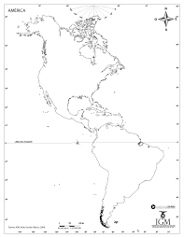

2.- Comprensión lectora: Lee los siguientes textos y responde las preguntas:
1.- La noticia sobre las nuevas tierras halladas por Cristóbal Colón inquietó al Reino de Portugal, que vio su poder territorial amenazado. Como ambas monarquías eran cristianas, recurrieron a la mediación del papa Alejandro VI para zanjar sus diferencias, pues consideraban que era la autoridad más indicada. Para repartir los territorios descubiertos y por descubrir por cada uno de los dos reinos, el papa trazó una línea imaginaria a partir del meridiano que cruza a 100 leguas de Cabo Verde y proclamó la bula inter caetera en 1493. (fuente https://www.slideshare.net/isaac_sacho/el-descubrimiento-de-amrica-4)
De acuerdo al texto: la preocupación de Portugal se debía a que:
- No alcanzaría su máximo poderío comercial
- Veía su poder territorial amenazado
- Quería ser la principal potencial evangelizadora
- Era el único reino cristiano
2.- Junto con Jerónimo de Aguilar, Malinche prestó un importante servicio a los españoles como intérprete de las lenguas indígenas náhuatl y maya, llegando a ser incluso consejera y portavoz de Cortés en las negociaciones con los aztecas. Resulta especialmente significativa, en este sentido, su participación como mediadora en las relaciones entre Cortés y Moctezuma II, emperador de los aztecas, a quien aconsejó que se sometiera al monarca español para evitar la masacre de su pueblo. (fuente: Biografías y Vidas, la enciclopedia biográfica en línea.)
Según el texto, la importancia de la Malinche es:
- Ser la consentida de Cortés
- Ser la esposa de Jerónimo de Aguilar
- Convencer a Moctezuma II de someterse a Cortés
- Encabezar la resistencia contra los españoles
3.- Fragmento de la capitulación de Toledo. “ Por cuanto vos el capitán Francisco Pizarro, vecino de Tierra-Firme, llamada Castilla del Oro, por vos y en nombre del venerable padre don Fernando de Luque, maestreescuela y provisor dé la iglesia de Darien, sede vacante, que es en la dicha Castilla del Oro, y el capitán Diego de Almagro, vecino de la ciudad de Panamá, nos hicisteis relación que vos é los dichos vuestros compañeros, con desseo de nos servir e del bien e acrescentamiento de nuestra Corona real, puede aver cinco años, poco mas o menos, que con licencia e paresçer de Pedrarias Dávila, nuestro governador e capitán general que fué de la dicha Tierra Firme, tomastes cargo de ir a conquistar, descobrir e paçificar e poblar por la costa de la mar del Sur de la dicha Tierra, a la parte de levante, (...) Yo La Reina.” (fuente: https://es.wikipedia.org/wiki/Capitulaci%C3%B3n_de_Toledo)
Las capitulaciones son contratos firmados entre la corona española y el capitán de conquista en el cual se reconocen los esfuerzos y se premian los servicios, quedando como un contrato entre ambas partes. De este fragmento se desprende que:
- Los capitanes dan cuenta de sus actos a la corona
- La corona española es dueña de los territorios a explorar
- Las autorizaciones las dan las autoridades nombradas por la corona española para América
- Todas las anteriores

IV- TRABAJO CON FUENTES.
¿Qué es una fuente histórica?
Es un vestigio o huella que surge en el pasado y/o que habla sobre éste. Nos permite conocer y comprender un acontecimiento ya ocurrido. Se podría asimilar a una pieza de rompecabezas, porque muestra un punto de vista o una perspectiva sobre este tiempo pretérito.

¿Qué debemos hacer para trabajar con ellas?
Paso 1: Caracterización: Para comenzar se debe distinguir el tipo de fuente histórica con la que estamos trabajando. Por ello, en esta oportunidad utilizaremos dos criterios:
- 1. ¿Es una fuente primaria o una fuente secundaria?:

- Fuente primaria: Son objetos (ropa, mobiliario, etc.), escritos (cartas, libros, tratados, leyes, etc.), imágenes (fotografías, cuadros, etc.), vídeos, entre otros, que surgieron en el contexto histórico que está siendo investigado, y que nos muestran en primera persona una parte de este ayer.
- Fuente secundaria: Son obras que fueron creadas con posterioridad a la época histórica que está siendo estudiada. Consisten en descripciones y/o interpretaciones de un determinado autor sobre un proceso o acontecimiento del pasado, que se basan en fuentes primarias para su construcción.

2. ¿Cuál es su formato?: Tiene que ver con la forma en la que se presenta la fuente histórica. Por ejemplo:

- Tips para explicar si te encuentras frente a una fuente primaria o secundaria:
- Has referencia a la forma en la que se está hablando sobre el pasado ¿Es en primera persona o se trata de una persona externa que está dejando al descubierto su posicionamiento sobre el ayer?
- Si se trata de una fotografía, menciona a quiénes o qué ves y profundiza tu explicación desde tus conocimientos del contexto histórico que está siendo estudiado desde la fuente.
- También puedes investigar quién es el autor de la fuente o bien a quién le pertenecía, como también su fecha de producción, y desde ello construir tu explicación.
- Finalmente, no olvides involucrar tus conocimientos sobre el contexto para darle mayor fuerza a tu explicación.

- Es una fuente iconográfica, cuando nos encontramos frente a una imagen.
- Es una fuente escrita, cuando nos encontramos frente a un texto escrito (cartas, libros, tratados, leyes, etc.)
- Es una fuente gráfica y/o estadística, cuando estamos trabajando con fuentes que muestran datos numéricos sobre un determinado tema. Se representan habitualmente mediante tablas de datos o gráficos.
- Es una fuente cartográfica, cuando se trata de un mapa.
- Son fuentes materiales, los objetos, construcciones arquitectónicas, mobiliarios, entre otros.
- Son fuentes orales, aquellos testimonios hablados que se expresan por medio de grabaciones de audio. Por ejemplo, las canciones, las entrevistas o discursos en programas de radio, entre otros.
- Son fuentes audiovisuales, los vídeos.
Paso 2: Descripción: Luego de caracterizar y distinguir la fuente con la que estamos trabajando, debemos fijarnos en su contenido. Para ello, en primer lugar, debemos describirla. Pero ¿En qué consiste?
- Describir es: Enumerar cualidades y características de lo que observamos directa y lo más objetivamente de la fuente histórica. Así, debemos fijarnos en las formas, los colores, el tamaño, entre otras cosas de nuestra fuente.

Paso 3: Análisis de fuentes históricas: Analizamos una fuente histórica para responder preguntas que nos surgen sobre el pasado desde la información que ésta nos entrega. Es así como los vestigios del ayer nos entregan pruebas o evidencias para comprender y explicar los acontecimientos y procesos históricos. Dicho esto, de aquí en adelante pondremos en práctica dos habilidades, que constituirán nuestro análisis de fuentes:
- Uso de la información de una fuente histórica: Habilidad en donde reconocemos, seleccionamos e incorporamos dentro de nuestras respuestas sobre preguntas del ayer, extractos textuales y/o directos de la fuente histórica para darle sustento a nuestras explicaciones.

También podemos describir con nuestras palabras lo que está diciendo de forma directa el extracto de la fuente que escogimos. Esto último se denominará como “parafraseo”.

- Interpretación de la información de una fuente histórica: Es una habilidad, por medio de la cual dejamos al descubierto nuestros pensamientos y visiones sobre un acontecimiento del pasado en base a la información de una fuente histórica. Para ello, también consideramos nuestros conocimientos sobre el contexto social, económico, político y cultural del pasado.
-Analiza la siguiente fuente siguiendo los pasos del ejemplo anterior.
S. C. C. M.:
Cinco años ha que vine de las provincias del Perú con provisiones del Marqués y gobernador don Francisco Pizarro a conquistar y poblar estas de la Nueva Extremadura, llamadas primero Chili [chile], y descobrir [descubrir] otras adelante, y en todo este tiempo no he podido dar cuenta a V. M. de lo que he hecho en ellas por haberlo gastado en su cesáreo servicio. Y bien sé escribió el Marqués a V. M. cómo me envió, y dende [desde] ha un año que llegué a esta tierra envié por socorro a la cibdad [ciudad] del Cuzco al capitán Alonso de Monroy, mi teniente general, y halló allí al gobernador Vaca de Castro, el cual asimesmo [asimismo] escribió a V. M. dando razón de mí, y otro tanto hizo el capitán Monroy, con relación, aunque breve, de lo que había hecho hasta que de aquí partió, y tengo a muy buena dicha hayan venido a noticia de V. M. mis trabajos por indirectas, primero que las importunaciones de mis cartas, para por ellos pedir mercedes, las cuales estoy bien confiado me las hará V. M. en su tiempo, con aquella liberalidad que acostumbra pagar a sus súbditos y vasallos sus servicios; y aunque los míos no sean de tanto momento cuanto yo querría, por la voluntad que tengo de hacerlos los más crecidos que ser pudiesen, me hallo merecedor de todas las mercedes que V. M. será servido de me mandar hacer y las que yo en esta carta pediré; en tanto que los trabajos de pacificar lo poblado me dan lugar a despachar y enviar larga relación de toda esta tierra y la que tengo descubierta en nombre de V. M., y la voy a conquistar y poblar, suplico muy humillmente [humildemente] me sean otorgadas, pues las pido con celo de que mi buen propósito en su real servicio haga el fructo [fruto] que deseo, que ésta es la mayor riqueza y contentamiento que puedo tener.
Carta de Pedro de Valdivia al Emperador Carlos V. 4 de septiembre de 1545.

- Tipo de fuente:

- Formato:

- Descripción:

- Análisis de la fuente:
¿Cuál es la idea principal de esta fuente?

¿En qué país fue escrita?

¿Quién es el personaje que escribe la carta (fuente) y que solicita?

